Подключение и настройка расширения конфигурации
«Интеграция c DodoIS»

Расширение — расширение конфигурации «Интеграция c DodoIS» разработаное для «1С:Предприятие 8.3 (8.3.22.2143)» конфигурации «Бухгалтерия предприятия КОРП, редакция 3.0 (3.0.134.23)».
Для подключения и настройки расширения у пользователя должны быть профиль доступа «Администратор».

Подключение Расширения

В разделе Администрирование выбрать пункт «Настройки программы - Печатные формы, отчеты и обработки». В открывшемся окне «Печатные формы, отчеты и обработки» выбрать пункт «Расширения». В открывшемся окне «Расширения» выбрать команду «Добавить из файла...» В диалоговом окне выбрать файл Расширения «disИнтеграцияCDodoISБазоваяФункциональность.cfe», после подключения снять флаг «Безопасный режим» и перезапустить программу.
Тоже самое повторить с файлом «disИнтеграцияCDodoISЗагрузкаДанных.cfe».
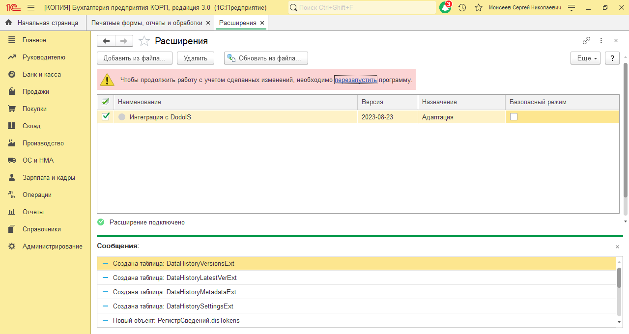
Настройка Расширения

Назначить пользователям роли «Администрирование (Dodo IS)», «Базовые права (Dodo IS)» и «Загрузка данных (Dodo IS)»

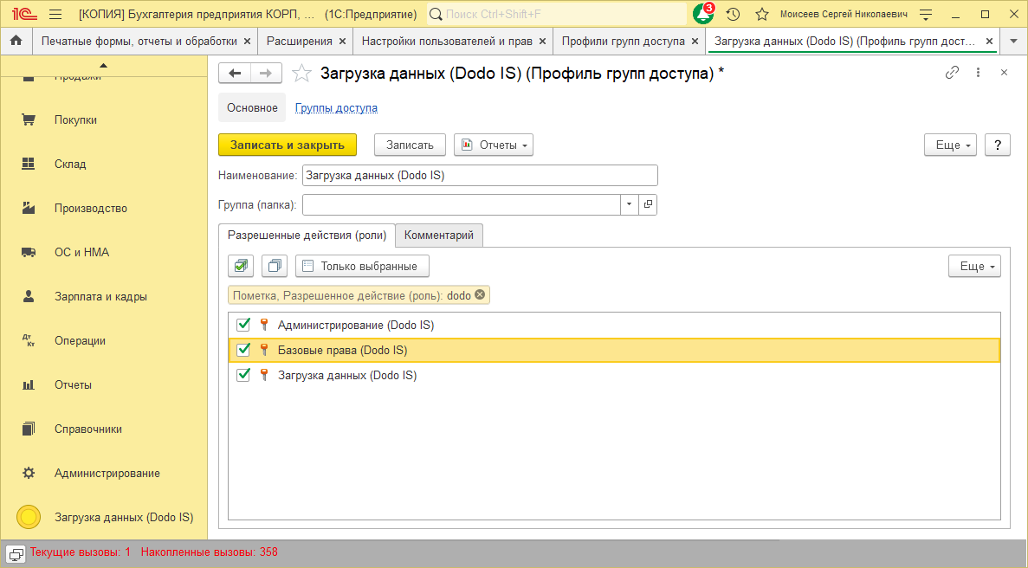
В разделе «Загрузка данных (Dodo IS). Выбрать организацию и выполнить команду «Настройки»
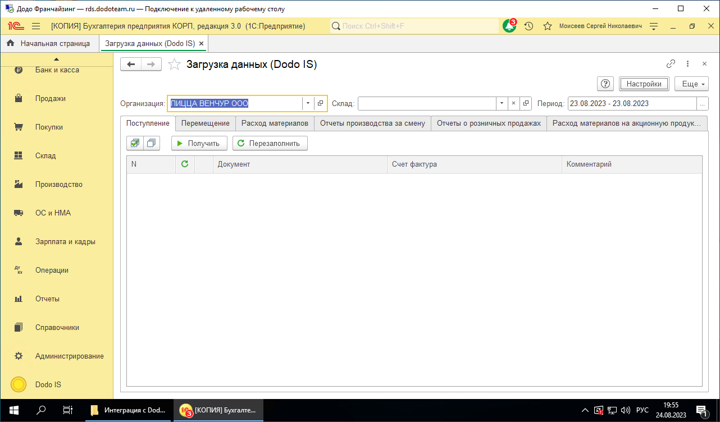
В поле «Информационная база» указать сервер Dodo IS
